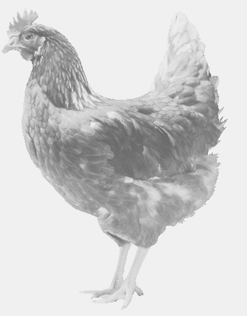
firma SVOBODA – Lučice
drůbežárna Mírovka, Vadín, 569489358, 777989857
NOSNÉ KUŘICE
barva červená a černá
Stáří: 18 týdnů
Cena: 255,- Kč/kus
Úterý 16. dubna 2024
V 15.10 h. – Ledce
U Jednoty

Možno objednat:569 489 358,svoboda.lucice@seznam.cz

